Российская Федерация
Камчатский край
Елизовский муниципальный район

Собрание депутатов

НИКОЛАЕВСКОго СЕЛЬСКОго ПОСЕЛЕНИя

Решение

« » ______________ 2017 года № _____

«О внесении изменений в Правила землепользования и застройки Николаевского сельского поселения»

Принято решением Собрания депутатов
Николаевского сельского поселения
от « » ______________ 2017 года № _____

1. Внести в Правила землепользования и застройки Николаевского сельского поселения от 31.01.2012 № 1-нд, принятые решением Собрания депутатов Николаевского сельского поселения 26.01.2012 № 71, следующие изменения: подготовке проекта о внесении изменений в Правила, а именно:

- В карте градостроительного зонирования в границах земельного участка с кадастровым номером 41:05:0101095:570 часть территориальной зоны – зона естественного ландшафта (ЕЛ) изменить на территориальную зону – зона мест отдыха общего пользования (РЗ 1).
- В разделе III Правил «Градостроительные регламенты» пункт 1 «Основные виды разрешенного использования» Зоны мест отдыха общего пользования (РЗ 1) дополнить строкой следующего содержания:

Религиозное использование | Предельный минимальный размер земельного участка – 0,01 га.  Предельный максимальный размер земельного участка – 0,3 га | Размещение объектов капитального строительства, предназначенных для отправления религиозных обрядов (церкви, соборы, храмы, часовни, монастыри, мечети, молельные дома);  размещение объектов капитального строительства, предназначенных для постоянного местонахождения духовных лиц, паломников и послушников в связи с осуществлением ими религиозной службы, а также для осуществления благотворительной и религиозной образовательной деятельности (монастыри, скиты, воскресные школы, семинарии, духовные училища)

- В карте градостроительного зонирования в границах земельных участков с кадастровыми номерами 41:05:0101012:1485, 41:05:0101012:1484, 41:05:0000000:1688 часть территориальной зоны – зона сельскохозяйственных угодий (СХЗ 1) изменить на территориальную зону – зона объектов воздушного транспорта (ТИ 3).
- В карте градостроительного зонирования в границах земельного участка с кадастровыми номерами 41:05:0101012:1486 часть территориальной зоны – зона общего пользования (улично-дорожная сеть) изменить на территориальную зону – зона объектов воздушного транспорта (ТИ 3).
- В карте градостроительного зонирования в границах земельного участка с кадастровым номером 41:05:0000000:1689 часть территориальной зоны – зона естественного ландшафта (ЕЛ) изменить на территориальную зону – зона объектов воздушного транспорта (ТИ 3).
- В карте градостроительного зонирования в границах формируемого земельного участка, площадью 580 кв. м, часть территориальных зон – зона сельскохозяйственного назначения (СХЗ 3) и зона общего пользования (улично-дорожная сеть) изменить на территориальную зону – зона сельскохозяйственного назначения (СХЗ 3), согласно приложению 1.
- В карте градостроительного зонирования в границах земельного участка с кадастровым номером 41:05:0101095:545 часть территориальных зон – зона коммерческого, социального и коммунально-бытового назначения (ОДЗ 3) и зона застройки индивидуальными жилыми домами (Ж 1) изменить на территориальную зону – зона объектов автомобильного транспорта (ТИ 1).
- В карте градостроительного зонирования в границах формируемого земельного участка, площадью 1728 кв. м, часть территориальных зон – зона застройки индивидуальными жилыми домами (Ж 1) и зона общего пользования (улично-дорожная сеть) изменить на территориальную зону – зона застройки индивидуальными жилыми домами (Ж 1), согласно приложению 2
- В карте градостроительного зонирования в границах формируемого земельного участка, площадью 10000 кв. м, часть территориальной зоны – зона естественного ландшафта изменить на территориальную зону – зона объектов животноводства (СХЗ 2), согласно приложению 3.
2. Настоящее решение вступает в силу после официального обнародования.

Глава Николаевского
сельского поселения В.И. Никифоров

____________ 2017 г.
№ _______
Приложение 1

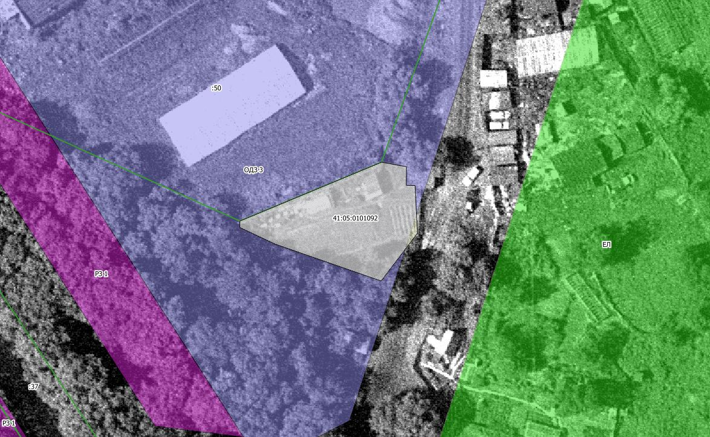

Координаты образуемого земельного участка
 | X (м) | У(м)
1 | 566810,63 | 1388948,40
2 | 566823,50 | 1388979,39
3 | 566822,51 | 1388984,85
4 | 566818,44 | 1388984,79
5 | 566818,40 | 1388986,72
6 | 566807,97 | 1388987,23
7 | 566797,53 | 1388979,30
8 | 566805,59 | 1388956,13
9 | 566809,23 | 1388948,37

Приложение 2

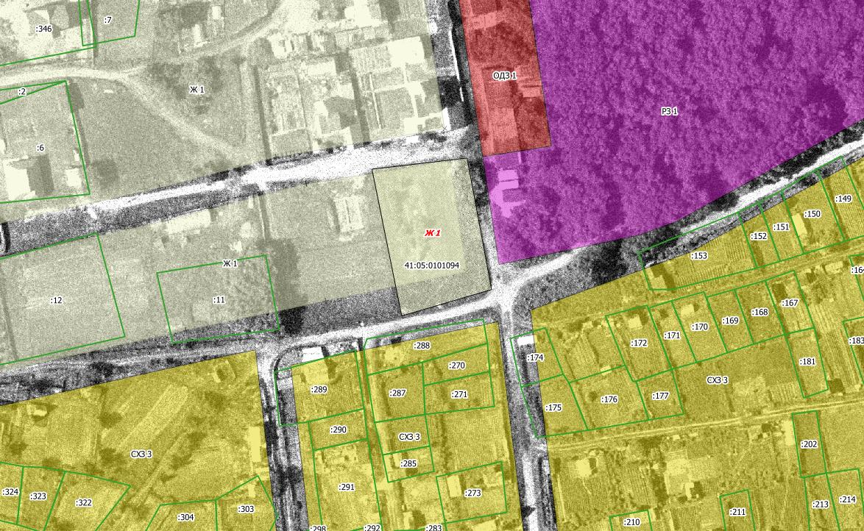

Координаты образуемого земельного участка
 | X (м) | У(м)
1 | 562816,70 | 1390639,60
2 | 562820,70 | 1390673,80
3 | 562773,40 | 1390682,60
4 | 562763,90 | 1390650,30

Приложение 3

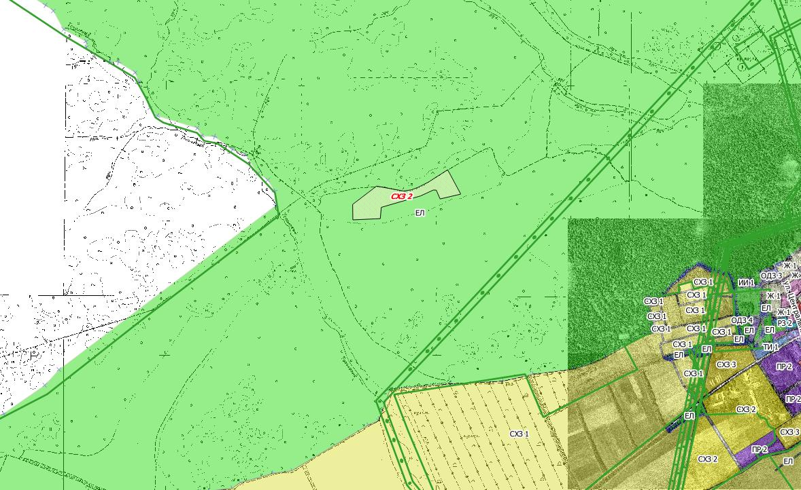

Координаты образуемого земельного участка
 | X (м) | У(м)
н1 | 568 243,79 | 1 385 584,48
н2 | 568 207,59 | 1 385 783,14
нЗ | 568 216,19 | 1 385 842,70
н4 | 568234,36 | 1 385 890,22
н5 | 568272,88 | 1 385 967,09
нб | 568 364,89 | 1 386 110,25
н7 | 568 184,65 | 1 386 207,16
н8 | 568 148,87 | 1 386 054,44
н9 | 568 213,88 | 1 386 026,03
н10 | 568 214,97 | 1 386 004,83
н11 | 568171,25 | 1 385 909,72
н12 | 568 086,51 | 1 385 619,37
н13 | 568 003,04 | 1 385 612,15
н! 4 | 567 993,72 | 1 385 409,45
н15 | 568 108,25 | 1 385 407,82

